ИНФОРМАЦИЯ ЗА ПРЕЦЕНЯВАНЕ НА НЕОБХОДИМОСТТА ОТ ОВОС
за

Инвестиционно предложение

„ПУП-ПРЗ ЗА ФОТОВОЛТАИЧНА ЕЛЕКТРОЦЕНТРАЛА, ЕЛЕКТРИЧЕСКА ПОДСТАНЦИЯ И СКЛАДОВЕ
в УПИ I-011005, УПИ II-011005, УПИ I-011006, УПИ II-011006, УПИ 011007, УПИ 011008,УПИ I-011009, УПИ II-011009, УПИ 0110010, УПИ 0110011, УПИ II-0110012, УПИ I-011012, УПИ I 011013, УПИ II-011013, УПИ 011014, УПИ 011015, УПИ 011016, УПИ 011017, УПИ 011018, УПИ 011019, УПИ 011020, УПИ I-011021, УПИ II-011021, УПИ 011022, УПИ I-011023, УПИ II-011023, УПИ 011024, УПИ 011025, УПИ I-011026, УПИ II-011026, УПИ 011027, УПИ 011028, УПИ I-011029, УПИ II-011029, УПИ 011030, УПИ 011031, УПИ I-011032, УПИ II-011032, УПИ 011033, УПИ 011034, УПИ 011035, УПИ I-011036, УПИ II-011036, ПИ с идентификатор 11.77 и части от ПИ с идентификатори 11.37, 11.38, 11.44 и 11.55 по КК на село ДЪЛГО ПОЛЕ, местност ГЕРЕНА, община КАЛОЯНОВО”

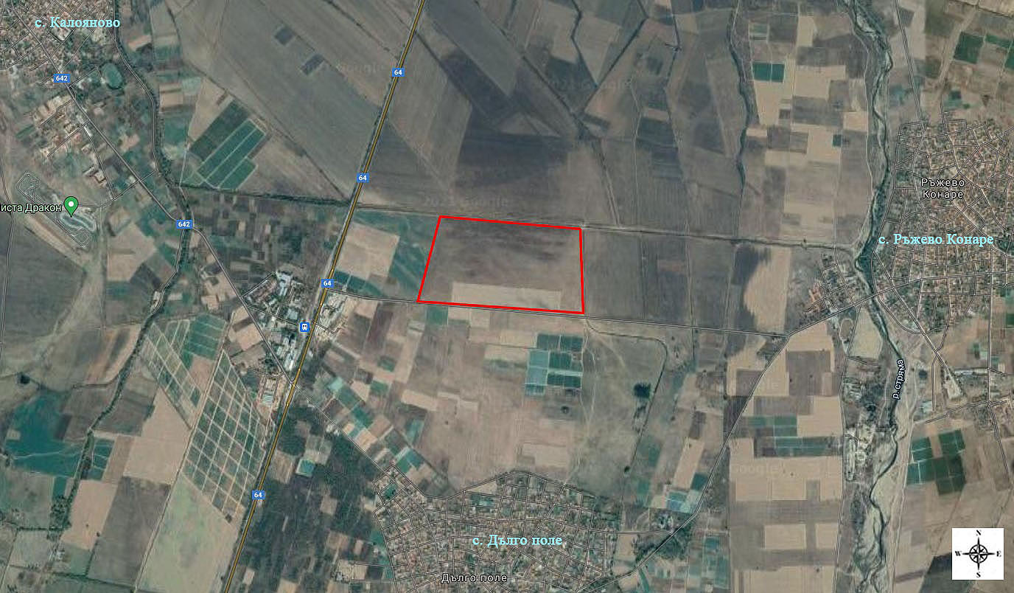

„ИНДУСТРИАЛЕН ПАРК КАЛОЯНОВО” ЕООД
Април, 2021
I. Информация за контакт с възложителя:
1. Име, постоянен адрес, търговско наименование и седалище.

„ИНДУСТРИАЛЕН ПАРК КАЛОЯНОВО” ЕООД
II. Резюме на инвестиционното предложение:
1. Характеристика на инвестиционното предложение:
а) размер, засегната площ, параметри, мащабност, обем, производителност, обхват, оформление на инвестиционното предложение в неговата цялост;
Инвестиционното предложение (ИП) предвижда изготвяне на ПУП-ПРЗ за обединяване на посочените УПИ в нов УПИ с площ 607 605 кв. м и изграждане в него на ФЕЦ (Фотоволтаична електроцентрала) с ел. подстанция и обслужващи складове.
Ще бъдат изградени:
- соларен парк от силициево-кристални модули върху стоманено алуминиева носеща конструкция;
- обслужващи пътища с обща дължина до 9800 м и ширина до 5 м;
- складови контейнери (до 3 бр.) за резервни части, оборудване и техника по поддръжката;
- контейнери битови (до 2 бр.) за обслужващия персонал;
- тоалетни химически (до 2 бр.);
- паркинг – 100 кв. м
Площ на всеки от контейнерите – около 20 кв. м.

б) взаимовръзка и кумулиране с други съществуващи и/или одобрени инвестиционни предложения;
Настоящото реализиране на ПУП-ПРЗ за фотоволтаична електроцентрала, електрическа подстанция и складове няма взаимовръзка с други съществуващи и/или одобрени инвестиционни намерения в района.
Не се очаква кумулативен ефект с подобни мероприятия или такива имащи сходен ефект върху околната среда. В близост до територията за реализиране на ИП не се намират обекти със значително въздействие върху околната среда.
По данни от публичните регистрите по ОВОС и ЕО на територията на община Калояново има издадени решения за преценка на няколко обекта с подобен характер, които са значително по-малки от настоящото ИП и са отдалечени на поне 2,5 км от него: две в землището на с. Калояново и едно в това на с. Бегово.

в) използване на природни ресурси по време на строителството и експлоатацията на земните недра, почвите, водите и на биологичното разнообразие;
За подложка на предвидените за изграждане пътища ще се използва трошен камък в количества около 25 хил. куб. метра. Същият ще бъде закупуван от търговски обекти извън територията на ИП.
За нуждите на персонала ще има снабдяване с бутилирана минерална вода от търговската мрежа.
Други природни ресурси няма да бъдат използвани по време на строителството и експлоатацията.

г) генериране на отпадъци - видове, количества и начин на третиране, и отпадъчни води;
Код | Наименование | Произход | Количество, тон/годишно | Направление за третиране
17 01 07 | Смеси от бетон, тухли, керемиди, плочки и керамични изделия, различни от упоменатите в 17 01 06 | От СМР на обекта | 15 | За оползотворяване
15 01 | Отпадъци от опаковки | От доставка и консумативи; различни видове хартиени, картонени, пластмасови и дървесни опаковки | 5 | За оползотворяване
16 02 13* | Излязло от употреба електрическо и електронно оборудване, съдържащо опасни вещества | При поддръжка и при евентуално бракуване на елементи на фотоволтаична централа, кабели. | 1 | За оползотворяване
17 04 05 | Чугун и стомана | При поддръжка на носещите елементи на фотоволтаичните панели, изработени от метали и техните сплави | 5 | За оползотворяване
20 03 01 | Смесени битови отпадъци | От административно-битовата дейност на площадката | 3 | За оползотворяване/  обезвреждане

Всички отпадъци ще бъдат класифицирани по реда на НАРЕДБА № 2 ОТ 23 ЮЛИ 2014 Г. ЗА КЛАСИФИКАЦИЯ НА ОТПАДЪЦИТЕ и ще се събират разделно. Ще се предават на оператори, притежаващи документ по чл. 35 от Закона за управление на отпадъците като приоритетно ще бъдат предавани за оползотворяване.
При реализацията на ИП няма да се формират производствени отпадъчни води.
За санитарно-битовите нужди на персонала ще се ползват химически тоалетни.

д) замърсяване и вредно въздействие; дискомфорт на околната среда;
Дискомфорт на околната среда е възможен при извършване на строително-монтажните дейности.
Изграждането на съоръженията на фотоволтаичната централа и инфраструктурата към тях ще бъде свързано с нарушения на почвите, включващи изграждане на пътни връзки, побиване на носещи колони, изкопни дейности за полагане на кабелни трасета, утъпкване на почвата от строително-монтажната техника.
Очаква се замърсяване на атмосферния въздух с емисии на прах и отработили газове от двигатели с вътрешно горене (ДВГ) по време на изграждането на обекта. Емисиите ще се генерират от работата на строителните машини и транспортни средства.
При изграждането на ФЕЦ с ел. подстанция и обслужващи складове се очаква преобразуването на 607 605 м² естествена земна повърхност в индустриален фотоволтаичен парк. В резултат от СМР ще бъдат засегнати близките до площадката участъци и подстъпите към нея с прахови емисии, включително и от транспортната техника. Ще бъде налице и шумово замърсяване върху околните терени.
При експлоатацията на обекта този дискомфорт върху околната среда ще бъде значително по-малък.
При реализирането на ИП и експлоатация на предмета му не се очаква замърсяване на околната среда, предвид предприетите мерки за третиране на отпадъците и отпадъчните води.

е) риск от големи аварии и/или бедствия, които са свързани с инвестиционното предложение;
Характерът и мащабът на предвидената дейност не предполагат риск от възникване на големи аварии.
Съгласно План за управление на риска от наводнения (ПУРН) на БДИБР, територията на ИП попада в район със значителен потенциален риск от наводнения (РЗПРН) МА_08 – р. Стряма.

ж) рисковете за човешкото здраве поради неблагоприятно въздействие върху факторите на жизнената среда по смисъла на § 1, т. 12 от допълнителните разпоредби на Закона за здравето.

Съгласно Закона за здравето "Факторите на жизнената среда" са:
а) води, предназначени за питейно-битови нужди;
б) води, предназначени за къпане;
в) минерални води, предназначени за пиене или за използване за профилактични, лечебни или за хигиенни нужди;
г) шум и вибрации в жилищни, обществени сгради и урбанизирани територии;
д) йонизиращи лъчения в жилищните, производствените и обществените сгради;
е) нейонизиращи лъчения в жилищните, производствените, обществените сгради и урбанизираните територии;
ж) химични фактори и биологични агенти в обектите с обществено предназначение;
з) курортни ресурси;
и) въздух.

Идентифициране на рисковите фактори за здравето на населението и работниците.
По време на строителството
Шум и вибрации на територията на обекта се очаква да бъдат генерирани от дейността на различните строителни машини и съоръжения и транспортните средства.
Емисии от прах и изгорели газове
Възможни са кратки запрашвания на въздуха по време на изграждането на ФЕЦ (Фотоволтаична електроцентрала) с ел. подстанция и обслужващи складове, вследствие на строителните и транспортните дейности, но без опасност за здравето на работещите.
Очакват се неорганизирани източници на емисии от прах и изгорели газове от ДВГ. Очакваните генерирани емисии ще бъдат с локален характер, с продължителност в светлата част на денонощието, без висока интензивност и не се очаква да окажат дискомфорт върху „Факторите на жизнената среда” за населението в урбанизираните територии.
По време на експлоатацията
Дейността, предвидена с настоящото инвестиционно предложение, не предполага въздействие върху води, предназначени за питейно-битови нужди; води, предназначени за къпане; минерални води, предназначени за пиене или за използване за профилактични, лечебни или за хигиенни нужди.
Генериране на шум и вибрации по време на експлоатацията.
Най-близките обекти, подлежащи на здравна защита (жилищни, обществени сгради, обектите за временно настаняване и др.) са отдалечени от територията на ИП на около 600 м и не се очаква въздействие върху човешкия фактор от наднормен шум или вибрации.
Йонизиращи лъчения в жилищните, производствените и обществените сгради не се очаква да бъдат генерирани, т.к. дейностите на ИП не предполагат такива лъчения.
Нейонизиращи лъчения в жилищните, производствените, обществените сгради и урбанизираните територии се създават от източници на електромагнитни полета, които могат да бъдат електропроводите, трафопост, съоръженията за телекомуникация и далекосъобщения.
Оборудването, предвидено за реализиране на ИП, не предполага излъчване на нейонизиращи лъчения над допустимите нива. Инсталацията отговаря на най-високите изисквания и покрива европейските стандарти за осигуряване на безопасност на населението и околната среда.
Електрическото захранване на имота ще се осъществи от електроразпределителната мрежа на ЕВН.
В близост до територията на ИП няма курортни обекти.

При спазване изискванията за безопасна работа с оборудването и използване на лични предпазни средства при работа, риск за здравето на персонала не се очаква.

2. Местоположение на площадката, включително необходима площ за временни дейности по време на строителството.
Предвижда се, настоящият ПУП-ПРЗ за фотоволтаична електроцентрала, електрическа подстанция и складове да се реализира в землището на с. Дълго поле, община Калояново, област Пловдив.
Временните дейности по време на строителството няма да бъдат извършвани извън имотите, предвидени за ИП.

Карта 1. Местоположение на терена (с червен контур) за реализиране на ИП

3. Описание на основните процеси (по проспектни данни), капацитет, включително на съоръженията, в които се очаква да са налични опасни вещества от приложение № 3 към ЗООС.
Обектът на ФЕЦ ще бъде ограден с ограда до височина 2,4 м, стълбове през 3м, телена мрежа, с опция за бодлива тел във високата част на оградата.
Предвижда се капацитетът на ФЕЦ да бъде 60 MW.
Окабеляването на соларния парк ще се извърши с кабелни канали с дълбочина до 0,8 м, ширина до 0,8 м, като изкопаната почва ще се върне обратно в изкопа. Очакваната дължина на кабелните канали е 22 100 м.
Подстанцията ще бъде оборудвана с маслен трансформатор, като под него ще се изгради специална бетона вана. Нейното предназначение е в случай на спукване на трансформатора маслото да се събере, без да има разлив и замърсяване на околната среда. Предвижда се и дизел генератор като в неговата конструкция е заложено да има събирателна вана за същата цел.
Присъединяването на ФЕЦ към прилежащата електропреносна мрежа ще се осъществи по проект одобрен от „ЕВН Електроразпределение” ЕАД.

Химични вещества и смеси
По време на строителните дейности по изграждане на фотоволтаичната електроцентрала не се налага употреба на химични вещества и смеси, включително съхранението на същите на площадката.
Експлоатацията на обекта не е свързана с използването и съхранението на химични вещества и смеси, включително такива, част от списъка на Приложение №3 на Закона за опазване на околната среда. Масленият трансформатор и дизел генераторът представляват капсуловани съоръжения, оборудвани със системи за сигурност и поддръжка. Поддръжката ще се извършва от външни фирми. В тази връзка няма да се извършва съхранение на резервни масла или дизелово гориво.

4. Схема на нова или промяна на съществуваща пътна инфраструктура.
Реализацията на ИП изисква изграждане на обслужваща пътна инфраструктура с дължина от 9800 метра.
5. Програма за дейностите, включително за строителство, експлоатация и фазите на закриване, възстановяване и последващо използване.
Инвестиционната програма включва:
- Изготвяне на проект на ПУП-ПРЗ;
- Реализация на обекта по влезлия в сила ПУП-ПРЗ включваща:
• изкопни работи (без използване на взрив);
• изграждане на обслужващи пътища;
• изграждане на соларен парк, инвертори за преобразуване на слънчевата енергия в АС ток, трансформаторна подстанция, монтиране на помощни поставяеми контейнери и;
• Присъединяване на ФЕЦ към електропреносната мрежа.
• Въвеждане в експлоатация;
• Експлоатация;
• При евентуално закриване или преместване на дейността - демонтаж на съоръженията, привеждане на площадката в изискуемия се вид.

6. Предлагани методи за строителство.
Строителството ще бъде осъществено със специализирана строителна и монтажна механизация.
Соларният парк от силициево-кристални модули ще бъде монтиран върху стоманено алуминиева носеща конструкция.
Предвижда се разполагане на поставяеми фургони: контейнери за складови и битови цели.

7. Доказване на необходимостта от инвестиционното предложение.

Желание и възможност на възложителя да даде своя принос в развитието на екологична енергетика - една от стратегическите сфери за устойчиво развитие, а именно производството на електроенергия от възобновяеми енергоизточници. Едновременно с това реализацията на ИП ще спомогне за изпълнение на изискванията на ЕС за процентно нарастване на дела на енергия от възобновяеми източници.

8. План, карти и снимки, показващи границите на инвестиционното предложение, даващи информация за физическите, природните и антропогенните характеристики, както и за разположените в близост елементи от Националната екологична мрежа и най-близко разположените обекти, подлежащи на здравна защита, и отстоянията до тях.

Теренът, върху който ще се реализира ИП, се намира в равнинен район, основно сред земеделски земи.
Най-близките елементи от Националната екологична мрежа са:
- по Закона за защитените територии (ЗЗТ): защитена местност „Гъстите дъбчета“, отстояща на около 11,5 км в североизточна посока, и
- по Закона за биологичното разнообразие (ЗБР): ЗЗ по Директивата за местообитанията BG0000429 „Река Стряма”, намираща се на около 2,0 км в източна посока.
Най-близкият обект, подлежащ на здравна защита е хотелски комплекс, намиращи се на около 600 м югозападно от мястото за реализация на ИП.
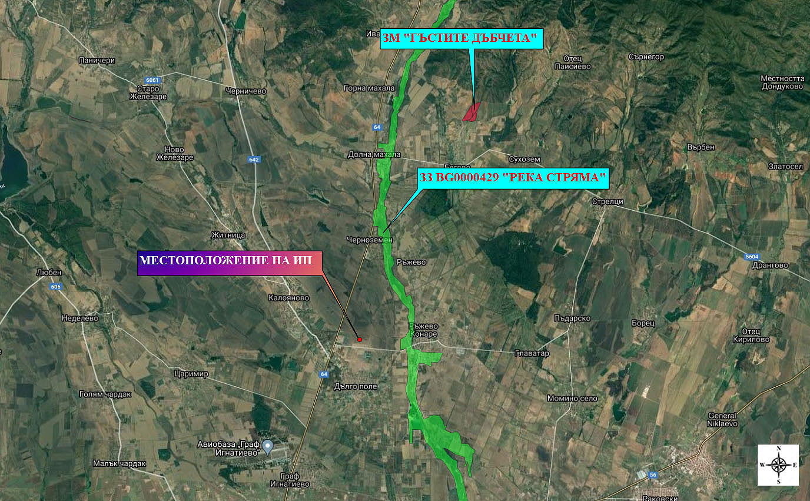Карта 2. Местоположение на територията предвидена за реализиране на ИП и най-близко разположените елементи на Националната екологична мрежа

9. Съществуващо земеползване по границите на площадката или трасето на инвестиционното предложение.
На запад, площадката на ИП граничи с имоти с НТП овощни градини и ниви, северно, източно и южно с НТП За селскостопански, горски, ведомствен път и За местен път.
10. Чувствителни територии, в т.ч. чувствителни зони, уязвими зони, защитени зони, санитарно-охранителни зони около водоизточниците и съоръженията за питейно-битово водоснабдяване и около водоизточниците на минерални води, използвани за лечебни, профилактични, питейни и хигиенни нужди и др.; Национална екологична мрежа
Зоните за защита на водите (ЗЗВ) са със специална защита съгласно Рамковата директива по водите. Те включват територии, определени по други директиви, както и зони по чл. 6, чл. 7 и Приложение ІV на РДВ.
Площадката на ИП попада в чувствителна зона с код BGCSARI06 – Водосбор на р. Марица. Зоната е определена по силата Директива (91/271/ЕЕС) и Заповед № РД-970/28.07.2003 г. на МОСВ. Определянето на чувствителните зони цели защита на повърхностните води от повишаване съдържанието на биогенни елементи в тях от отпадъчни води от населените места. Реализацията на ИП не допринася за биогенно замърсяване на повърхностните води.
Теренът се намира изцяло в нитратно-уязвима зона, определена съгласно Директива 91/676/ЕИО и Заповед № РД-146/25.02.2015 г. на МОСВ с цел защита на водите от биогенно замърсяване от селскостопански източници. Реализацията на ИП не допринася за биогенно замърсяване на подземните води.
Територията за реализиране на ИП попада в ЗЗВ, предназначени за питейно-битово водоснабдяване –подземни води:
- Подземно водно тяло с код BG3G000000Q013- Порови води в Кватернер –
Горнотракийски низина, водоносен хоризонт Кватернер – Неоген и зона за защита на водите – Питейни води в Кватернер – Неоген с код BG3DGW000000Q013. Съгласно данните от Доклад за състоянието на водите в ИБР за 2019 г. общата оценка на химичното състояние на ПВТ BG3G000000Q013 през 2019 г. е „лошо” - показатели с констатирано отклонение са фосфати и манган, с което се потвърждава оценката през 2018 г.
- Подземно водно тяло с код BG3G00000NQ018- Порови води в Неоген –
Кватернер - Пазарджик – Пловдивския район, водоносен хоризонт Кватернер – Неоген и зона за защита на водите – Питейни води в Кватернер – Неоген с код BG3DGW00000NQ018. Съгласно данните от Доклад за състоянието на водите в ИБР за 2019 г. общата оценка на химичното състояние на ПВТ BG3G00000NQ018 през 2019 г. е „лошо” - показатели с констатирано отклонение са нитрати, фосфати, обща алфа-активност и естествен уран.
Най-близко учредената санитарно-охранителна зона със заповед № СОЗ-M-158/29.07.2009 г. около водоизточниците и съоръженията за питейно-битово водоснабдяване е на около 1,7 км в североизточна посока от територията на ИП.
Територията, върху която ще се реализира ИП, не попада и не граничи с елементи от Националната екологична мрежа. Най-близките такива са:
- по ЗЗТ: защитена местност „Гъстите дъбчета“, отстояща на около 11,5 км в североизточна посока, и
- по ЗБР: ЗЗ по Директивата за местообитанията BG0000429 „Река Стряма”, намираща се на около 2,0 км в източна посока.

11. Други дейности, свързани с инвестиционното предложение (например добив на строителни материали, нов водопровод, добив или пренасяне на енергия, жилищно строителство).
Реализацията на ИП не предполага и не е свързана с добив на строителни материали.
Основната функция, на предвидената с ИП ФЕЦ, е добив на електрическа енергия, чрез преобразуване на слънчева такава.

12. Необходимост от други разрешителни, свързани с инвестиционното предложение.
Одобряване на ПУП-ПРЗ по изискванията на ЗУТ и одобряване на проект за присъединяване на бъдещата електропроизводствена мощност от оператора на прилежащата електропреносна мрежа.

III. Местоположение на инвестиционното предложение, което може да окаже отрицателно въздействие върху нестабилните екологични характеристики на географските райони, поради което тези характеристики трябва да се вземат под внимание, и по-конкретно:
1. съществуващо и одобрено земеползване

Местоположението на ИП не предполага засягане на съществуващо и одобрено земеползване. Имотите, в които ще се реализира са с НТП За друг вид производствен, складов обект и За селскостопански, горски, ведомствен път

2. мочурища, крайречни области, речни устия

Имотът за реализиране на ИП не се намира в и не засяга мочурища, крайречни области и речни устия.

3. крайбрежни зони и морска околна среда

Имотът за реализиране на ИП не се намира в и не засяга крайбрежни зони и морска околна среда.

4. планински и горски райони;

Територията, върху която ще се реализира ИП се намира в равнинен район и не се предполага засягане на планински и горски такива.

5. защитени със закон територии;

Имотите, в които ще се реализира ИП, не попадат и не граничат с територии разглеждани от ЗЗТ. Най-близката такава е защитена местност „Гъстите дъбчета“, отстояща на около 11,5 км в североизточна посока.

6. засегнати елементи от Националната екологична мрежа;

Територията, върху която ще се реализира ИП, не попада и не граничи с елементи от Националната екологична мрежа. Най-близките такива са:
- по ЗЗТ: защитена местност „Гъстите дъбчета“, отстояща на около 11,5 км в североизточна посока, и
- по ЗБР: ЗЗ по Директивата за местообитанията BG0000429 „Река Стряма”, намираща се на около 2,0 км в източна посока.
Планираните дейности при изграждането и експлоатацията на обекта не предполагат засягане на елементи на Националната екологична мрежа.

7. ландшафт и обекти с историческа, културна или археологическа стойност;

Реализирането на ИП ще доведе до промяна на ландшафта от земеделски в антропогенен индустриален на площ от 607 605 м².

Към настоящия момент, на територията предвидена за реализиране на ИП не са установени обекти с историческа, културна или археологическа стойност. При евентуално откриване на такива обекти, в процеса на осъществяване на ИП, съгласно чл. 72 от Закона за културното наследство, ще бъдат уведомени Община Калояново, Регионалния археологически музей – гр. Пловдив и Регионалния инспекторат по опазване на културното наследство.

8. територии и/или зони и обекти със специфичен санитарен статут или подлежащи на здравна защита.
На 1,7 км североизточно от територията на ИП се намира санитарно-охранителна зона СОЗ-M-158/29.07.2009 г.
Реализацията на ИП не влиза в ограниченията и забраните за дейности, съгласно Приложение № 2 към чл. 10, ал. 1 в санитарно-охранителните зони-пояси II и III около водоизточници за питейно-битово водоснабдяване от подземни води и около водоизточници на минерални води, използвани за лечебни, профилактични, питейни и хигиенни нужди на Наредба No3 от 16.10.2000 г. за условията и реда за проучване, проектиране, утвърждаване и експлоатация на санитарно-охранителните зони около водоизточниците и съоръженията за питейно-битово водоснабдяване и около водоизточниците на минерални води, използвани за лечебни, профилактични, питейни и хигиенни нужди.

IV. Тип и характеристики на потенциалното въздействие върху околната среда, като се вземат предвид вероятните значителни последици за околната среда вследствие на реализацията на инвестиционното предложение:
1. Въздействие върху населението и човешкото здраве, материалните активи, културното наследство, въздуха, водата, почвата, земните недра, ландшафта, климата, биологичното разнообразие и неговите елементи и защитените територии.
Въздействие върху населението и човешкото здраве
Територията, върху която ще се реализира ИП се намира извън населени места, като най-близките такива са селата Дълго поле, намиращо се на около 1,1 км на юг и Ръжево Конаре и Калояново, отстоящи на около 2,0 км съответно в източна и северозападна посока. Планираните дейности не предполагат вредно въздействие върху населението и здравето му.

Въздействие върху материалните активи
Реализацията на ИП обуславя създаване на нови материални активи на територията на обекта. Стойността на активите (терени без техническа инфраструктура) в настоящия момент ще се промени вследствие на добавената стойност на новоизградените технически съоръжения. Всички елементи на инсталацията представляват дълготрайни материални активи с висока стойност и ефективност.
Въздействието върху материалните активи, от реализиране на ИП, би следвало да се оцени като положително.
Въздействие върху атмосферния въздух и климата
По време на строителството на фотоволтаичната електроцентрала (ФЕЦ) ще се отделят неорганизирани емисии от прах и изгорели газове от строителна и транспортна техника. Очакваното замърсяване на атмосферния въздух ще е кратковременно и локално.
Не се предвиждат източници на организирани газово-прахови емисии.

В периода на експлоатация на обекта няма да има източници на замърсяване на атмосферния въздух. Експлоатацията на фотоволтаичния парк не е свързана с отрицателни въздействия върху атмосферния въздух, поради отсъствието на всякакви източници на емисии на вредни вещества (организирани и неорганизирани).
Директното преобразуване на възобновяемата слънчева енергия в електроенергия не е свързано с емисии на вредни вещества в атмосферния въздух. Изграждането на фотоволтаични централи има изцяло положителен екологичен ефект и води до намаляване на емисиите на парникови газове в атмосферата.

Реализирането на инвестиционното предложение ще има положително въздействие от гледна точка на екологичните и социално-икономическите условия в унисон с изискванията на ЕС за процентно нарастване на дела на енергия от възобновяеми източници.

Въздействие върху води и почви
Повърхностните водни тела на територията на община Калояново са част от Маришкия воден басейн и попадат в границите на Източнобеломорския район. Хидроложката система се определя от река Стряма, в която се вливат всички реки и потоци на територията на общината, вкл. реките Каварджиклийка и Пикла, нейни десни притоци. Водообилността на района е значителна (колебае се между 9 и 13 dm3/s/km2) и обуславя постоянния дебит на реките.
Землището на с. Дълго поле, съгласно ПУРБ (2016-2021 г.), е разположено в 3 повърхностни водни тела (фиг.1)
- р. Марица от р. Въча до р. Чепеларска, ГК-2, 4, 5 и 6 и Марковски колектор
с код BG3MA500R217;
- р. Стряма от вливане на р. Пикла до устие с код BG3MA400R076;
- р. Пикла от с. Житница до вливането й в р. Стряма с код BG3MA400R077.

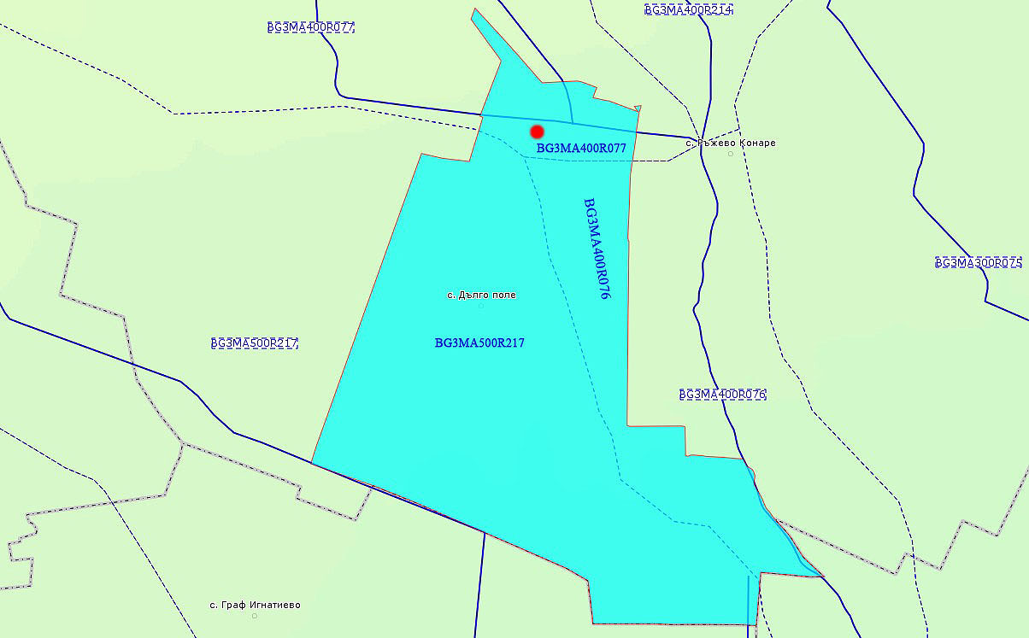
Карта 3. Повърхностни водни тела в землището на с. Дълго поле (с червена точка е отбелязана територията на ИП)

Територията на ИП (Карта 3), се намира в повърхностно водно тяло (ПВТ) с код BG3MA400R077 - р. Пикла от с. Житница до вливането й в р. Стряма. Екологичното му състояние е класифицирано като умерено, а химичното му състояние като добро, съгласно Доклад за състоянието на водите в ИБР за 2019 г. (Таблица 1).

Таблица 1. Състояние на повърхностното водно тяло към 2019 г.
 |  | Биологични показатели | Физико-химични показатели | Екологично състояние | Химично състояние
BG3MA400R077 | р. Пикла от с. Житница до вливането й в р. Стряма | умерено | умерено | умерено | добро

Реализацията на ИП не засяга повърхностни водни обекти. Строителството и експлоатацията на фотоволтаичните съоръжения не е свързано с формирането на отпадъчни води.
За санитарно-битовите нужди на персонала са предвидени химически тоалетни и водоснабдяване с бутилирана вода за питейни нужди.
Изграждането и реализацията на фотоволтаичната централа не предполагат въздействия върху количествените и качествени характеристики на повърхностните води в района:
- не се засягат заливаеми ивици, русла и диги на реки;
- не се извършва водовземане от повърхностни води;
- не се формират отпадъчни води на обекта.

Въздействие върху повърхностните води в района от реализацията на ИП не се очаква.
Подземни води
Територията на реализиране на ИП попада в две подземни водни тела:
1.Код BG3G000000Q013- Порови води в Кватернер - Горнотракийски
низина, водоносен хоризонт Кватернер – Неоген и зона за защита на водите – Питейни води в Кватернер – Неоген с код BG3DGW000000Q013.
2.Код BG3G00000NQ018- Порови води в Неоген - Кватернер - Пазарджик –
Пловдивския район, водоносен хоризонт Кватернер – Неоген и зона за защита на водите – Питейни води в Кватернер – Неоген с код BG3DGW00000NQ018.
Съгласно Доклад за състоянието на водите на ИБР през 2019 г. е определено следното състояние на подземните водни тела (Таблица 2):

Таблица 2. Състояние на подземните водни тела, 2019 г.
Код на водното тяло | Име на водното тяло | Химично състояние | Замърсители | Количествено състояние | Риск за влошаване
BG3G000000Q013 | Порови води в Кватернер – Горнотракийска низина | лошо | манган, фосфати | добро | не
BG3G00000NQ018 | Порови води в Неоген - Кватернер – Пазарджик – Пловдивския район. | лошо | нитрати, фосфати,  обща алфа-активност,  естествен уран | добро | в риск

Основните видове натиск, при което се очакват последици върху подземните води са:
- Добив на подземни богатства;
- Заустване на промишлени отпадъчни води;
- Водовземане от подземни води.
При реализацията на обекта не се предвижда водовземане и/или заустване в подземни водни тела и не се очаква въздействие върху подземните води.

Почви
За землището на с. Дълго поле са характерни два вида почви:
- Излужени чернозем-смолници, глинести - Характерни за тези почви са
тежкият механичен състав – съдържание на физична глина в орницата и подорницата 50 до 75%, мощните хумусни хоризонти (25–50 cm), почвена реакция (рН измерена във вода) 5,0 – 7,5, съдържание на хумус 2,5 – 4,5 %, дълбоко ниво на подпочвените води и от неерозираност до средна ерозираност на почвените различия;
- Алувиални и алувиално-ливадни, песъчливи и песъчливо-глинести -
Механичният състав е от свързан пясък до леко глинест (съдържание на физична глина 5 – 70%), мощностите на хумусните хоризонти са между 20 и 60 cm, , хумусното съдържание (от 1,5 до 6,0%), средното ниво на подпочвените води при различните почви от 50 – 60 cm до над 400 – 500 cm и по-дълбоко, не се срещат ерозирани почви, но има слабо акумулирани, до слабо засолени, слабо заблатени и до средно каменисти.
Двата вида почви са с ниско естествено плодородие, за повишаване, на което трябва да се приложат редица мероприятия - интензивно торене с органични и минерални торове.
Предвиденото строителство и изграждането на съоръженията на фотоволтаичната централа и инфраструктурата към тях ще бъде свързано със следните нарушения на почвите:
- трайни нарушения, включващи изграждане на пътни връзи и побиване на
носещи колони;
- временни нарушения, включващи подравняване на терена, изкопни дейности за
полагане на кабелни трасета, утъпкване на почвата от строително-монтажната техника.
При изкопните дейности ще се спазва изискването за отделяне и съхраняване на наличния хумусен слой. Съхраняването на отнетия хумус ще става непосредствено до изкопа и ще се използва като повърхностен пласт при обратно засипване на изкопите.
Генерираните по време на строителството и експлоатацията на фотоволтаичната централа отпадъци ще бъдат класифицирани, съгласно Наредба № 2 от 23 юли 2014 г. за класификация на отпадъците и ще се събират разделно. Управлението им ще се извършва в съответствие с специфичните наредби към ЗУО. Предаването и приемането им ще се извършва въз основа на писмен договор, с оператори притежаващи документ по чл. 35 от ЗУО своевременно с цел да не се натрупват върху територията и провокират замърсяване на почвите и подземните води.
Характерът на инвестиционното предложение, както и предвидените строителни дейности не предполагат провокиране на ерозионни процеси.
Площта под фотоволтаичните панели няма да се покрива с трайна настилка и инертни материали. Технологията на монтаж ще бъде чрез носеща конструкция от стойки, набити в земята.

Очакваното въздействие върху почвите е:
- с вероятност за пряко отрицателно въздействие, поради загуба на естествен терен и увеличаване на урбанизираната зона;
- с продължителност – дълготрайна, през целия период на експлоатация;
- с честота – постоянна;
- с обратимост – възможна, при обособяване на терена за друго предназначение.

Въздействие върху културното наследство

Към настоящия момент, на територията предвидена за реализиране на ИП не са установени обекти с историческа, културна или археологическа стойност. При евентуално откриване на такива обекти, в процеса на осъществяване на ИП, съгласно чл. 72 от Закона за културното наследство, ще бъдат уведомени Община Калояново, Регионалния археологически музей – гр. Пловдив и Регионалния инспекторат по опазване на културното наследство.

Въздействие върху земните недра

Настоящото ИП е свързано с реализиране на ПУП-ПРЗ за фотоволтаична електроцентрала, електрическа подстанция и складове, като предвидените дейности не са свързани със засягане на земните недра.

Прогноза на въздействието

Характерът на ИП не предполага въздействие върху земните недра.

Въздействие върху ландшафта

Територията предвидена за реализиране на ИП е разположена в равнинен терен и представлява запустели земеделски земи, отредени в по-голямата си част, като урбанизирани зони с НТП За друг вид производствен, складов обект и За селскостопански, горски, ведомствен път. Предвидените в ИП дейности са свързани с изграждането на фотоволтаична електроцентрала, електрическа подстанция, складове и обслужващи пътища, което ще промени настоящия облик на терена.

Прогноза на въздействието

Реализирането на ИП ще доведе до промяна на ландшафта от земеделски в антропогенен индустриален на площ от 607 605 м².

Въздействие върху биологичното разнообразие и неговите елементи

Територията, върху която се предвижда реализирането на ИП е представена основно от запустели земеделски земи, които предполагат наличието главно на тревни съобщества от рудерално-плевелен характер с широко разпространена и неособено богата на видове флора.
Предвид вида на местообитанието, се предполага, че фауната в района е свързана основно с агроценозите и по-специално на запустелите земи. Не се очаква наличие на богато видово разнообразие на животинския свят.
Не се предполага разпространение на консервационно значими видове.

Прогноза на въздействието

Основното въздействие върху биоразнообразието ще е свързано с отнемане на местообитание – запустели земеделски земи. Вследствие на това се предполага изтласкване на индивидите на подвижните видове в съседни, сходни по биотоп, терени, които са налични в близките околности. Подобно ще е и въздействието върху животните използващи терена, като ловни територии.
Вследствие на шумовото замърсяване и човешкото присъствие, най-изявени по време на СМР, се очаква и въздействие върху антропогенно чувствителните видове обитаващи най-близките съседни терени, като се предполага оттеглянето на присъстващите там индивиди в по-отдалечени територии.
Наличието на изкуствени вертикални структурни елементи в равнинен терен би се отразило основно върху птиците и бозайниците, чрез известна промяна във видовия им състав, както и чрез възможни специфични изменения на някои аспекти от поведението им.
На база състоянието на местообитанията в околностите на ИП, цялостното въздействие върху биоразнообразието в района се оценява на незначително.

Въздействие върху защитените територии

Имотите, в които ще се реализира ИП, не попадат и не граничат с територии разглеждани от ЗЗТ. Най-близката такава е защитена местност „Гъстите дъбчета“, отстояща на около 11,5 км в североизточна посока.
Не се очаква въздействие върху защитени територии по ЗЗТ.

2. Въздействие върху елементи от Националната екологична мрежа, включително на разположените в близост до инвестиционното предложение.
Територията, върху която ще се реализира ИП, не попада и не граничи с елементи от Националната екологична мрежа. Най-близките такива са:
- по ЗЗТ: защитена местност „Гъстите дъбчета“, отстояща на около 11,5 км в североизточна посока, и
- по ЗБР: ЗЗ по Директивата за местообитанията BG0000429 „Река Стряма”, намираща се на около 2,0 км в източна посока.
Не се очаква въздействие върху елементите от НЕМ.

3. Очакваните последици, произтичащи от уязвимостта на инвестиционното предложение от риск от големи аварии и/или бедствия.
В границите на община Калояново липсват предприятия/съоръжения, класифицирани с нисък или висок рисков потенциал, поради което не се очаква засягане на територията, на която ще се реализира ИП, от голяма авария с опасни химични вещества.
Съгласно План за управление на риска от наводнения (ПУРН) на БДИБР, територията на ИП попада в район със значителен потенциален риск от наводнения (РЗПРН) МА_08 – р. Стряма. В предвидените мерки в програмата с мерки от ПУРН за този РЗПРН няма забрана за изграждане на ФВЦ.
Инвестиционното предложение е уязвимо при настъпване на природни бедствия (пожар в района, земетресение). Последствията от тях за работещите и самия обект биха могли да бъдат минимизирани при спазване на мерките за безопасност и действията при извънредни и бедствени ситуации.

4. Вид и естество на въздействието (пряко, непряко, вторично, кумулативно, краткотрайно, средно- и дълготрайно, постоянно и временно, положително и отрицателно).
Въздействието върху атмосферния въздух за периода на СМР по изграждане на фотоволтаичния парк се очаква да бъде пряко отрицателно в резултат от неорганизираните прахо-газови емисии. При експлоатацията на обекта поради липсата на емисии в атмосферния въздух очакванията са за пряко дълготрайно положително въздействие.
По отношение на въздействието на отпадъците - дълготрайно, обратимо, отрицателно за периода на функциониране на обекта.
Въздействието върху почвите ще бъде пряко, постоянно, отрицателно.
Дейностите заложени в ИП не предполагат въздействие върху подземните и повърхностните води и земните недра.
Характерът на ИП не предполага въздействие върху земните недра, обектите с историческа, културна или археологическа стойност и елементите на НЕМ.
Въздействието върху ландшафта ще е пряко, краткотрайно, постоянно, средно по значимост, отрицателно и без кумулативен ефект за района.
При отнемането на местообитание, въздействието върху по-голямата част от биоразнообразието ще е непряко, а за бавноподвижните и неподвижни безгръбначни пряко, чрез директно засягане на някои от индивидите при СМР, краткотрайно, постоянно, незначително, отрицателно и без кумулативен ефект за района.
При шумовото замърсяване и увеличеното човешко присъствие, най-интензивни през етапа на строителство, въздействието върху биоразнообразието ще е пряко, краткотрайно при СМР и дълготрайно при експлоатацията на обекта, постоянно, незначително, отрицателно и със слаб кумулативен ефект за района.
Изградените структури ще въздействат върху птиците и бозайниците непряко, дълготрайно, постоянно, незначително, частично положително или отрицателно, без кумулативен ефект.
Не се очаква въздействие върху населението и човешкото здраве.

5. Степен и пространствен обхват на въздействието - географски район; засегнато население; населени места (наименование, вид - град, село, курортно селище, брой на населението, което е вероятно да бъде засегнато, и др.).
Предвижда се, настоящият ПУП-ПРЗ за фотоволтаична електроцентрала, електрическа подстанция и складове да се реализира в землището на с. Дълго поле, община Калояново, област Пловдив.
Територията се намира извън населени места, като най-близките такива са селата Дълго поле, намиращо се на около 1,1 км на юг и Ръжево Конаре и Калояново, отстоящи на около 2,0 км съответно в източна и северозападна посока. Планираните дейности не предполагат засягане на изброените селища.

6. Вероятност, интензивност, комплексност на въздействието.
Въздействието на вредните емисии върху атмосферния въздух за периода на изграждане на фотоволтаичния парк се очаква да бъде с голяма вероятност, ниска до средна интензивност, която е в пряка зависимост от сезона, в който ще се извършват дейностите и от локалните метеорологични условия.
Вероятността и интензивността на въздействие на отпадъците върху компонентите е малка, тъй като на обекта ще бъде организирана система за разделно събиране, съхраняване и предаване на отпадъците.
Вероятността за отрицателно въздействие върху почвите е голяма, със среден интензитет – по време на строителството и нисък при експлоатацията.
Характерът на ИП не предполага въздействие върху земните недра, обектите с историческа, културна или археологическа стойност и елементите на НЕМ.
Вероятността за осъществяването на въздействие върху ландшафта и биоразнообразието е голяма, с висока интензивност и без комплексност.
В резултат от реализацията на ИП не се очаква отрицателно въздействие върху населението и човешкото здраве. Територията на ИП е достатъчно отдалечена от обектите подлежащи на здравна защита.

7. Очакваното настъпване, продължителността, честотата и обратимостта на въздействието.
Въздействието върху атмосферния въздух ще започне със стартиране на дейностите по подготовка на терена и изграждане на необходимата инфраструктура и ще продължи до приключване на СМР. Въздействието е обратимо и ще настъпи след въвеждане на обекта в експлоатация и преустановяване на дейностите, източници на емисии.
Очакваното настъпване на въздействието по отношение на отпадъците ще бъде при тяхното образуване и ще продължи докато ФЕЦ функционира. Въздействието е обратимо и е с честота зависима от честотата и периодиката на образуване на отпадъците.
Въздействието върху почвите ще започне със строителните дейности, ще бъде дълготрайно с постоянна честота и възможна обратимост при обособяване на терена за друго предназначение.
Характерът на ИП не предполага въздействие върху земните недра, обектите с историческа, културна или археологическа стойност и елементите на НЕМ.
Очаква се въздействието върху ландшафта и отнемането на местообитания на компонентите на биоразнообразието да е с висока честота, като настъпи при започване на строителните дейности и приключи със завършването им. Антропогенното присъствие ще е с продължително въздействие върху по-голямата част от фауната в района. Обратимост на въздействието върху ландшафта и биоразнообразието е възможно при прекратяване на дейностите заложени в ИП и възстановяване на предишния вид на терена.
Дейността на обекта не предполага въздействие от емисии на вредни физични фактори, които биха оказали неблагоприятно въздействие върху факторите на жизнената среда.

8. Комбинирането с въздействия на други съществуващи и/или одобрени инвестиционни предложения.
Настоящото реализиране на ПУП-ПРЗ за фотоволтаична електроцентрала, електрическа подстанция и складове няма взаимовръзка с други съществуващи и/или одобрени инвестиционни намерения в района.
В близост до разглежданата територия не се намират обекти със засилено човешко присъствие или оказващи значително влияние върху околната среда. Околността е заета предимно от обработваеми земеделски земи.
По време на СМР комбинирано въздействие върху околната среда може да се очаква с дейностите свързани със селскостопанската практика – обработка на земя, отглеждане и прибиране на земеделска продукция, осъществявани на съвсем близко разстояние от границите на ИП. При извършването им се предполага сезонно и минимално увеличаване на броя на хора и машини, водещи до утъпкване на почва, образуване на отпадъци, прахово и шумово замърсяване характерни за такъв род мероприятия.
При експлоатацията на бъдещата ФЕЦ от горепосоченото комбинирано въздействие ще отпаднат утъпкването на почвата, праховото и отчасти шумовото замърсяване.
Цялостното комбинирано въздействие от осъществяването на настоящото ИП със съществуващи дейности и/или одобрени инвестиционни предложения в района се очаква да бъде незначително, временно, с ограничен обхват около границите на разглежданата територия и отнасящо се само до определени въздействия, като утъпкване на почви, образуване на отпадъци, шумово и прахово замърсяване, в резултат от неголямото увеличение на броя на хора и селскостопанска техника през отделни сезони от годината, извършващи земеделски мероприятия в съседните терени.

9. Възможността за ефективно намаляване на въздействията.

С изпълнение на мерките, описани в т. 11. ще се постигне намаляване до незначително отрицателното въздействие върху отделните компоненти на околната среда.

10. Трансграничен характер на въздействието.
Реализирането на ИП и неговата експлоатация не предполагат трансгранично въздействие върху компонентите на околната среда.

11. Мерки, които е необходимо да се включат в инвестиционното предложение, свързани с избягване, предотвратяване, намаляване или компенсиране на предполагаемите значителни отрицателни въздействия върху околната среда и човешкото здраве.
№ | Мерки | Период/фаза на изпълнение
1 | Строителните дейности да се ограничат само на територията предвидена за тях. | Строителство
2 | Отделеният хумусен пласт да се съхранява в рамките на терена за реализиране на ИП и да се ползва по предназначение след завършване на строително-монтажните работи | Строителство
3 | Височината на монтиране на панелите да не е по-малка от 1,5 м, за да се осигури възможност за преминаване на различни по големина животни. | Строителство
4 | Редиците на фотоволтаичните модули да се разположат на максимално разстояние една от друга, за да се осигури навлизането на дифузна светлина под панелите и запази максимално съществуващата тревна и храстова растителност. | Строителство
5 | За намаляване вредното въздействие върху атмосферния въздух от праховите емисии при извършване на изкопни работи, транспортиране и складиране на земни маси и строителни материали да се преустановяват дейностите при неблагоприятни метеорологични условия. | Строителство
6 | Организиране на разделно събиране на отпадъците | Строителство  Експлоатация
7 | Недопускане на разпиляване на отпадъци и замърсяване на прилежащи площи | Строителство  Експлоатация
8 | Подбор на фирмите, притежаващи документ по чл. 35 от Закона за управление на отпадъци като приоритетно ще се избират такива, които извършват оползотворяване | Строителство  Експлоатация
9 | Извършване на СМР извън размножителния период на повечето от животинските видове: май-юли | Строителство
10 | Преместване на безопасни места и/или оказване на помощ на бавноподвижни и/или засегнати от дейностите представители на фауната. | Строителство и експлоатация
11 | При евентуалното озеленяване на терени да се използват местни растителни видове. | Проектиране, строителство и  експлоатация
12 | Разработване и прилагане на програми за поддържане на работното оборудване и работното място. | Строителство Експлоатация
13 | Провеждане на обучение и инструктажи на работещите за безопасното използване на работното оборудване. | Строителство Експлоатация
14 | Осигуряване на лични предпазни средства. | Строителство Експлоатация
15 | Осигуряване на подходящи санитарно-битови помещения. | Експлоатация
16 | Спазване изискванията на Наредба № Iз-1971 за строително-технически правила и норми за осигуряване на бeзопасност при пожар (Обн. ДВ. бр.96 / 2009г.) и Наредба № 8121з-647 от 1 Октомври 2014 г. за правилата и нормите за пожарна безопасност при експлоатация на обектите. | По време на експлоатация

V. Обществен интерес към инвестиционното предложение.
При проведената процедура за ИП и по-конкретно уведомяването, съгласно чл.4, ал.2 от Наредбата за ОВОС/07.03.2003 г. (посл. изм. и доп. ДВ. бр.67 от 23 Август 2019 г.), няма данни за обществен интерес към оценяваното ИП.

